Coöperatieve werkvormen

Om de beurt
In tweetal
Laat de lln. tweetallen vormen.
Stap 1: lkt. stelt vraag  Stel een vraag waarbij meerdere antwoordmogelijkheden zijn. Leg uit dat de lln. straks om de beurt een antwoord mogen geven. Wijs aan wie er begint. (vb. de kleinste lln, de lln. die rechts zit, de lln. wiens voornaam eerst in het alfabet komt, …) | 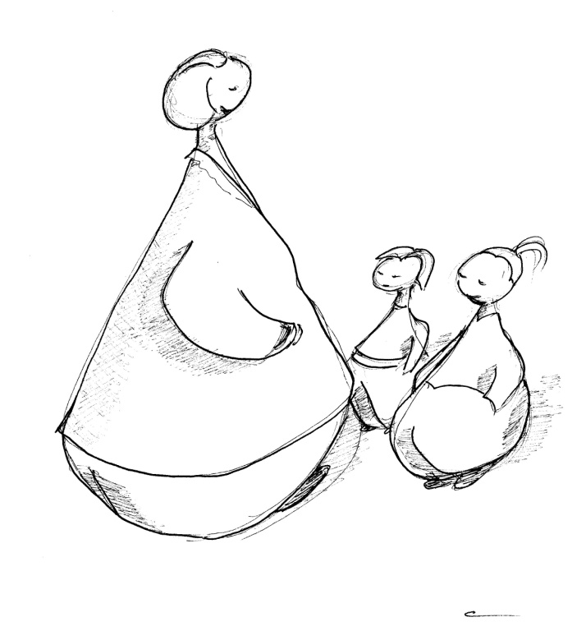
Stap 2: om de beurt antwoord geven  Een lln. begint met het geven van een antwoord, daarna geeft lln. 2 antwoord, dan weer lln. 1 enz. De lln. proberen zoveel mogelijk te bedenken.  - Ofwel geven ze hun antwoord enkel mondeling  - Ofwel schrijven ze hun antwoord op een gezamenlijk blaadje dat ze steeds aan elkaar doorgeven. Ze zeggen ook hun antwoord hardop. | 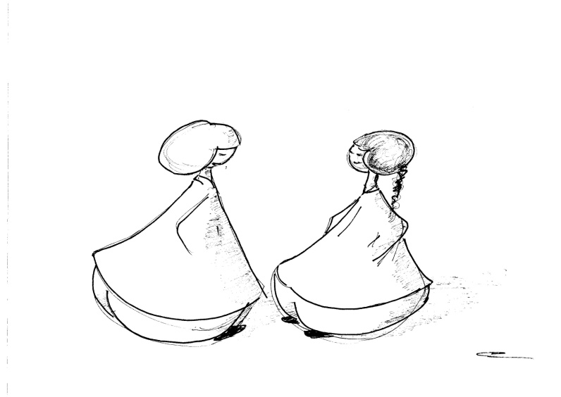
Stap 3: klassikale nabespreking  Een paar lln. worden aangewezen om hun antwoorden met de rest van de klas te delen. | 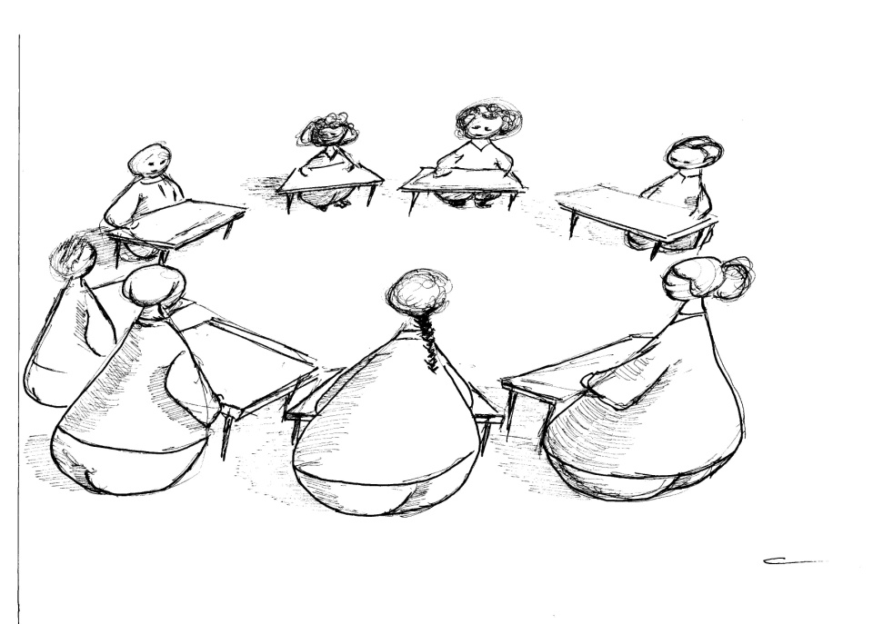

Leerjaren | 1ste tot 6de lj. tijdsduur: 5 – 10 min.
Lesfase | Voorkennis oproepen, oriëntatie, begeleide inoefening, zelfstandige verwerking, terugblik
Geschikt voor | Open vragen met veel korte antwoorden  Opsommen, overeenkomsten en verschillen, oplossingen voor een probleem, informatie uitwisselen  Taal, wiskunde, WO
Samenwerkings-  vaardigheid | Gelijke deelname, luisteren
Voorbeelden | Taal: woorden die beginnen met .., woorden die rijmen op.., pak om beurt een letter uit de letterdoos en maak er een woord mee, een woordketting maken (laatste letter woord 1 = eerste letter woord 2), samen lezen: om beurt een stukje lezen,samen een verhaal bedenken: om beurt een zin  Rekenen: (on)even getallen noemen, voorwerpen die meer dan 1000 kg wegen, die vierkant zijn, zoveel mogelijk sommen maken met uitkomst 16, zoveel mogelijk manieren om van A naar B te gaan op plattegrond  WO: noem insecten, vogels, … ; verschillen noemen, kenmerken noemen, oorzaken of gevolgen, wat zie je?..,
Varianten | - Je kan de lln. een zandloper geven: hoeveel woorden/sommen hebben de 2 lln. samen in 1 minuut bedacht?  - Bij oneven aantal lln. maak je een drietal  - Deze werkvorm kan ook gebruikt worden bij materiaal: bv: puzzel maken, leerspel, … Dan verrichten ze om de beurt een handeling.
In tweetal
Denken-delen-uitwisselen
Geef een opdracht of stel een vraag.
Stap 1: individuele denktijd  Laat de lln. Individueel nadenken gedurende 1 à 2 minuten. | 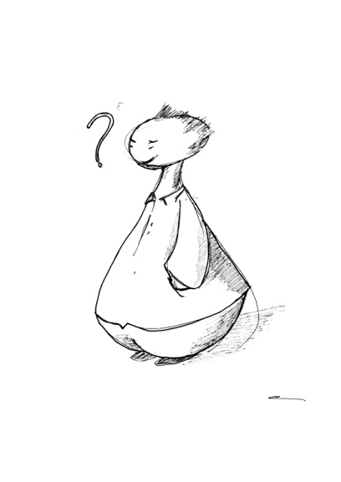
Stap 2: overleg in tweetal  De lln. delen per 2 hun antwoord . Om gelijke deelname te bevorderen, kan je een tijdslimiet stellen (vb: elk 1 minuut om het antwoord toe te lichten). Daarna proberen ze het eens te worden. | 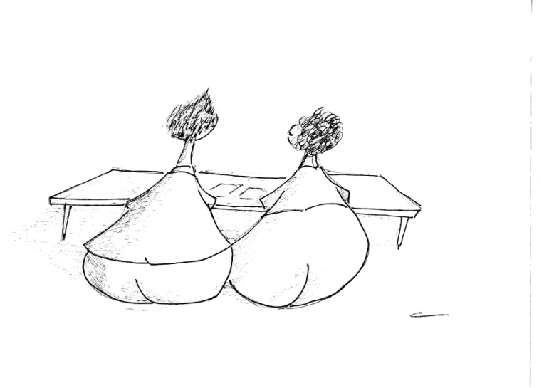
Stap 3: uitwisselen  Duid een aantal lln. aan die het antwoord geven | 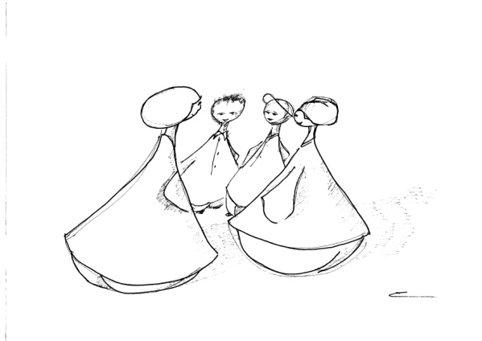

Leerjaren | 1ste tot 6de lj. tijdsduur: 5 minuten
Lesfase | Voorkennis activeren, oriëntatiefase, begeleide inoefening, zelfstandige verwerking, terugblik
Geschikt voor | Open vragen en vragen met meerdere antwoordmogelijkheden, waarbij antwoorden elkaar aanvullen, creatieve oplossingen  Informatie verzamelen  Herhalen  Mening over ..  Taal, wiskunde, WO
Samenwerkings-  vaardigheid | Luisteren, informatie uitwisselen
Voorbeelden | Taal: elkaar vragen stellen over voorgelezen verhaal, titel bedenken voor verhaal, woorden bedenken die beginnen met ../die rijmen op .., wat betekent? , overeenkomsten en verschillen, wat is jouw mening over..?, wat heb je geleerd? Wat zijn kenmerken van ..? hoe komt het dat..?  wiskunde: Hoe kun je dit probleem oplossen? Noem voorwerpen die rechthoekig zijn. Wat weet je al over breuken?  WO: Wat eten konijnen? Wat doet een ober? Noem rivieren in onze provincie. Hoe ontstaan dag en nacht? Welk seizoen vind je het leukst?  Hoe hebben jullie samengewerkt?
Varianten | - Schrijven, delen, uitwisselen: de lln. noteren elk individueel hun antwoord (best voor korte antwoorden): lkt. Stelt vraag/dicteert woord; de lln. noteren en vergelijken met elkaar, klassikale uitwisseling  - Om lln. activiteit te verhogen, kan je de lln. laten uitwisselen per 4 (twee tweetallen). Bij de klassikale uitwisseling komen immers maar enkele lln. aan bod.

Flitsen
In tweetal
Hiervoor heb je flitskaarten nodig. Flitskaarten zijn kaarten met op de ene kant staat een vraag, op de andere kant het antwoord. (vb. tafelsommen) Het moeten steeds opgaven zijn met maar 1 goed antwoord. Je kan als lkt. zelf flitskaarten maken maar de lln. kunnen ook hun eigen kaartjes maken.
Stap 1: maken van flitskaarten  Op ieder (gekleurd) kaartje schrijft iedere lln. één woord dat hij fout heeft geschreven (wel correct schrijven) of één som die hij fout heeft gemaakt. Aan de andere kant schrijft hij het antwoord van de som. Een lln. die weinig fouten maakt, schrijft hij een som of een woord op dat hij moeilijk vindt. Op deze manier oefenen de lln. precies wat ze zelf moeilijk vinden. | 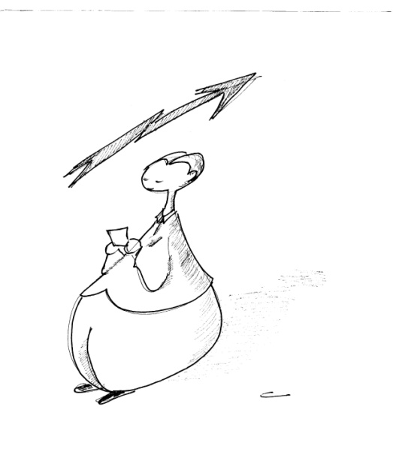
Stap 2: in tweetallen oefenen  De lln. gaan in tweetallen zitten. Ze wisselen hun stapeltjes flitskaarten uit en spreken afwie er begint met het flitsen van de kaarten.  De helper leest de vraag voor (vb. 8x3), de lln. zegt het antwoord of schrijft het op. De helper controleert het antwoord. Als het antwoord fout is, gaat het terug onderaan de stapel. Als het antwoord goed is, krijgt de lln. zijn kaartje terug. Het gaat net zo lang door tot de lln. alle kaartjes van de helper heeft teruggewonnen. Wanneer de lln. de juiste oplossing niet vindt, mag de helper coachen. Belangrijk is ook dat de helper af en toe een complimentje geeft als het goed gaat.  Bij spelling, kan de helper als het moeilijk gaat,het woord kort tonen waarna de lln. het woord opschrijft. | 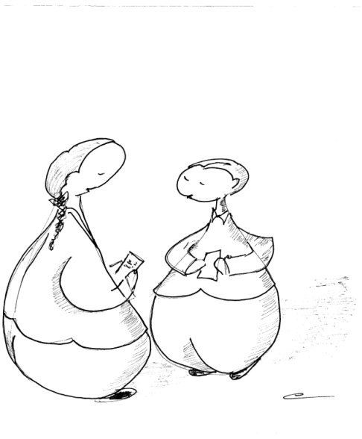
Stap 3: wisselen van rol
De lln. wisselen van rol. De andere lln. mag nu flitsen.

Leerjaren | 1ste tot 6de lj. tijdsduur: 10 – 15 min.
Lesfase | Zelfstandige verwerking
Geschikt voor | Gesloten vragen  Automatiseren en feitenkennis  Taal, wiskunde, WO
Samenwerkingsvaardigheid | Hulp geven en hulp vragen, wachten op elkaar
Voorbeelden | Taal: letters oefenen, spelling, moeilijke woorden lezen, woorden flitsen met een of meerdere weggelaten letters, tegenstellingen  Wiskunde: tafels, hoofdrekenen  WO: jaartallen, feitenkennis, hoofdsteden
Varianten en opmerkingen | - De lln. kunnen ook om de beurt elkaar een of twee kaartjes laten zien en dan van rol wisselen.  - Bij spelling staat maar aan één kant het woord (correct geschreven). Degene die aan het flitsten is, zegt het woord. De andere lln. noteert het.

Dobbelen
In tweetal of groepje
In de klasgroep wordt een tekst gelezen of besproken.
De lln. zitten in groepjes van 4. Maak een dobbelsteen of kleef op de zijden van een blokje de volgende woorden: ‘waarom, wat, hoe, waar, wie, wanneer’. Of werkwoordsvervoegingen zoals ‘is, kan, zal, wil, doet, heeft’.
Stap 1: dobbelen in groep  De eerste lln. dobbelt met 1 of 2 dobbelstenen. Met de twee woorden die dan bovenaan liggen, maakt de lln. een vraag over de tekst. (vb. ‘waarom’ en ‘is’. De lln. maakt de vraag: ‘Waarom is de supermarkt gesloten?’) | 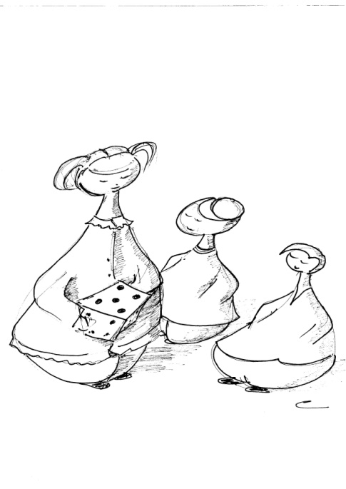
Stap 2: geven van antwoord  De andere groepsleden proberen antwoord te vinden op de vraag.  De lln. schrijven de bedachte vraag en het antwoord op. | 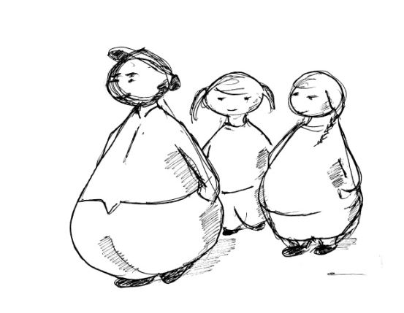
Stap 3: dobbelen
Daarna gooit een tweede lln. met de dobbelstenen en maakt een vraag. Zo komt elke lln. aan de beurt tot de tijd om is.
Stap 4: klassikale nabespreking  De lkt. vraagt enkele groepen één of twee vragen te noemen die ze bedacht hebben. Vb: één waarvan ze het antwoord niet weten en/of één waarop ze trots zijn. | 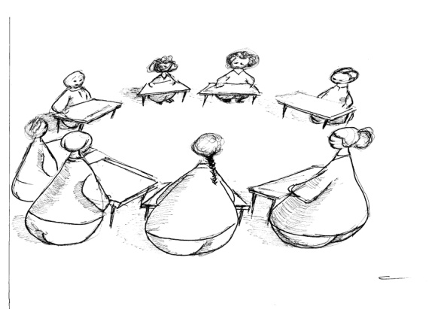

Leerjaren | 2de tot 6de lj. tijdsduur: 15- 30 min.
Lesfase | Zelfstandige verwerking
Geschikt voor | Tekstbegrip bij taal en WO  Oefenen bij rekenen
Samenwerkingsvaardigheid | Luisteren, op elkaar wachten
Voorbeelden | Rekenen: voor het inoefenen van vaardigheden zoals hoofdrekenen. Maak dan een dobbelsteen met daarop getallen (één met hoge getallen en één met lage getallen). De lln. dobbelen en maken een som met de twee getallen. Of maak een dobbelsteen met wiskundige tekens (+,-,x,:, %) of met de begrippen: het dubbel, de helft, 10 meer dan, 100 minder dan, …
Varianten | - Je kan met slechts 1 dobbelsteen laten gooien vb: je geeft een getal op (of schrijft een rij op bord of geeft een zak met kaartjes om uit te trekken). Ze gooien met de dobbelsteen ‘de helft, het dubbel, 10 meer dan, …’

Woordenweb
In tweetal of groepje
Geef elke groep 1 groot vel papier met in het midden het begrip/onderwerp/titel .. Laat elk groepslid een ander kleur stift nemen (zo heb je zicht op de individuele bijdrage van elke lln.)
Stap 1: woordenweb maken  ‘Wat roept het woord/de titel/… bij je op?’ LLn. mogen om de beurt iets opschrijven.  Vestig er de aandacht op dat het niet de bedoeling is enkel op het stuk papier vlak voor hen te schrijven maar verder te werken op wat de anderen schrijven. | 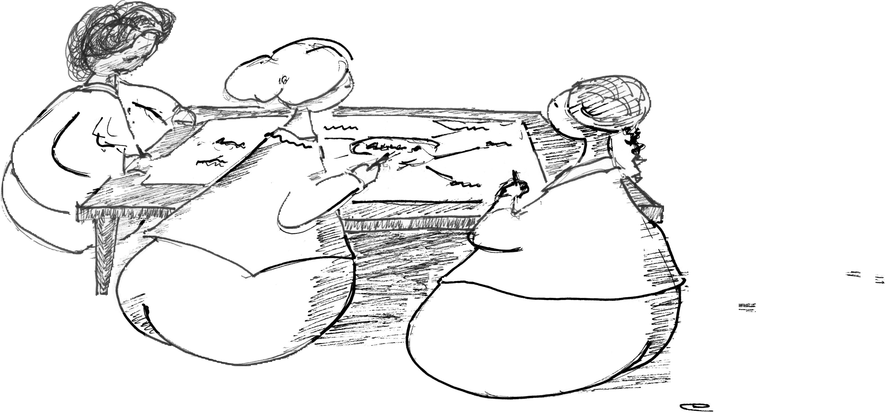
Stap 2: pijlen trekken
D.m.v. pijlen geven ze de relaties tussen de begrippen weer. Bij de pijlen kunnen ze de aard van de relatie noteren. (vb: vriendin van, eet, gevolg, …)
Stap 3: klassikale uitwisseling  Woordenwebben ophangen en de lln. lichten toe (bvb. de woordvoerder van de groep). | 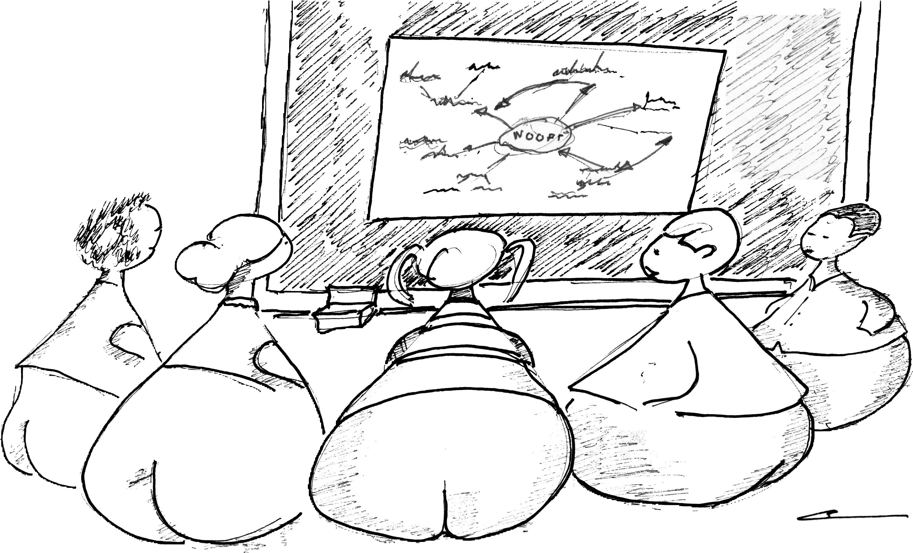

Leerjaren | 1ste tot 6de lj. tijdsduur: 10 – 15 min.
Lesfase | Instap, voorkennis oproepen, zelfstandige verwerking, terugblik
Geschikt voor | Open opdrachten  Begrijpen van teksten  Samenvatten wat ze leerden  Taal, WO
Samenwerkingsvaardigheid | Luisteren, overleggen, besluiten nemen
Voorbeelden | Taal: begrijpend lezen: een woordenweb maken van een verhaal: wat zijn de relaties tussen de personen? ; een woordenweb maken van een nieuw begrip bvb: commissaris  WO: voorkennis oproepen over land, WOII, insecten, … ; verwerken van tekst: belangrijkste begrippen noteren en met elkaar in verband brengen; een woordenweb maken van een nieuw begrip bvb: sluis; samenvatten van het geleerde bvb: de Romeinen.
Varianten | - Eerst individueel woordenweb laten maken, nadien vergelijken en komen tot 1 web.  - Voor 1ste lj: tekeningen laten maken of prenten laten opkleven (dan vooraf prentjes laten zoeken en uitknippen). Eventueel ook het woord erbij schrijven of stempelen.

Drie-stappen-interview
In tweetal of groepje
Geef het onderwerp op waarover de lln. elkaar gaan interviewen
Stap 1: vragen bedenken  De lln. bedenken individueel vragen die ze aan de andere gaan stellen. | 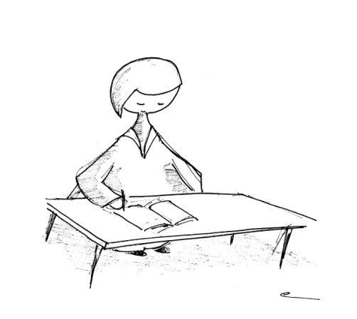
Stap 2: ronde 1  Lln. A stelt vragen aan lln. B. Eventueel vraagt hij/zij ook door. | 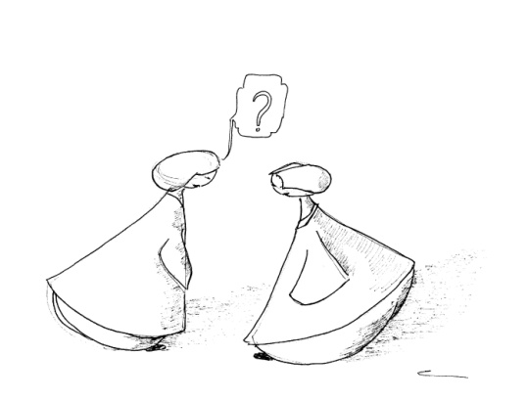
Stap 3: ronde 2  Lln. B stelt vragen aan lln. A. Eventueel vraagt hij/zij ook door. | 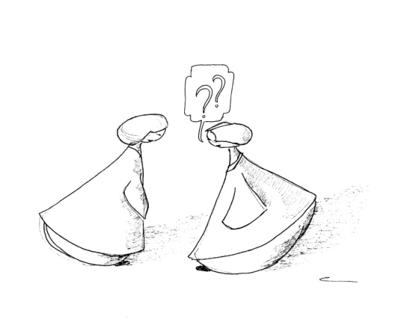
Stap 4: uitwisselen per 4
Lln. vertellen om de beurt wat ze over de lln. die ze interviewden te weten zijn gekomen.
Of klassikaal uitwisselen
Lkt. vraagt een aantal lln. wat ze hebben gehoord

Leerjaren | 3de tot 6de lj.
Lesfase | Voorkennis oproepen, oriëntatiefase, zelfstandige verwerking, terugblik
Geschikt voor | Informatie uitwisselen , meningsvorming, creatief denken, oplossingsstrategieën, tekstbegrip  Taal,wiskunde, WO
Samenwerkings-  vaardigheid | Luisteren naar elkaar, vragen stellen aan elkaar, samenvatten wat de ander gezegd heeft
Voorbeelden | Taal: Lln. interviewen elkaar over gelezen tekst, vragen mening over .., vertellen over het weekend of een ervaring, over sport en hobby’s (ook ter kennismaking)  Rekenen: interviewen elkaar over hoe ze som of probleem hebben opgelost, welke oplossingen ze kunnen bedenken, hoe ze het geleerde kunnen toepassen  WO: vragen elkaar wat ze al weten of nog willen weten over een bepaald onderwerp, vragen stellen over een tekst of video
Varianten | - Bij oneven aantal lln: groepje van 3 maken: 2 lln. stellen om beurt een vraag  - Groepen van 4: 1 lln. wordt geïnterviewd door 3 lln. die om beurt een vraag stellen
Duo’s (of tweetal check)
In tweetal of groepje
Licht de opdracht toe.

Stap 1: lln. 1 maakt een oefening, lln. 2 controleert  lln. 1 maakt een oefening terwijl de andere lln. (de helper) observeert en indien nodig hulp geeft. De lln. die de oefening maakt, moet luidop denken zodat de helper kan meevolgen. De helper controleert of het antwoord goed is. Bij een goed antwoord geeft hij een compliment, als het niet goed is, helpt hij door vragen te stellen. |  | 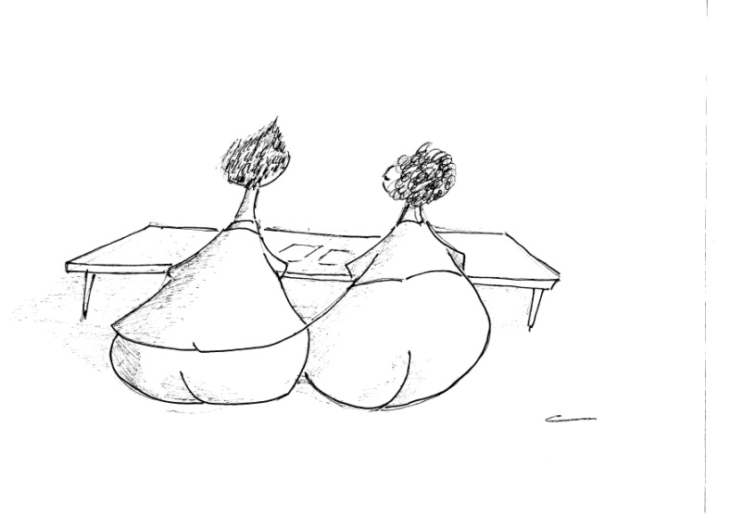
Stap 2: wisselen: lln. 2 maakt een oefening, lln. 1 controleert

Na elke oefening wisselen de rollen. De ene lln. maakt dus bvb. de even oefeningen, de andere de oneven.
Stap 3: nabespreking  - Evaluatie van het samenwerken  - Oefening klassikaal corrigeren of nadien |  | 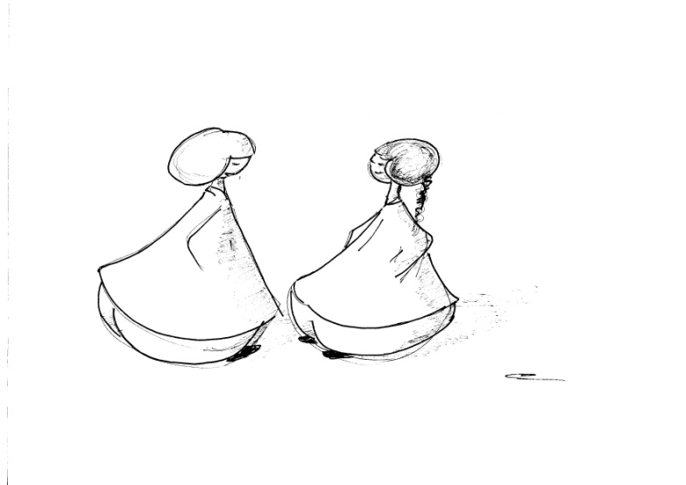

Leerjaren | 1ste tot 6de lj.
Lesfase | Begeleide inoefening  Zelfstandige verwerking
Geschikt voor | Open en gesloten vragen  Oefenopdrachten en inzichtsvragen  Taal, wiskunde, WO
Samenwerkingsvaardigheid | Met elkaar overleggen, overeenstemming bereiken, aanmoedigen, hulp geven en hulp vragen, op elkaar wachten
Voorbeelden | Wiskunde : om beurt een symmetrische figuur tekenen, om beurt een getallenreeks aanvullen  Taal, WO: om beurt een oefening, vraag uit de methode maken
Varianten | - Na een aantal oefeningen pas wisselen van rol (i.p.v. na elke oefening)  - Voor schrijfopdrachten: eerst individueel werken, nadien lln. zoeken die ook klaar is, schrijfproduct aan elkaar voorlezen en elkaar helpen om het verhaal nog te verbeteren.  - ‘Van- twee-naar-vier’: twee duo’s gaan oefeningen vergelijken en deze bespreken wanneer ze een ander antwoord hebben of vullen hun antwoord aan (bij open vragen).

Imiteer
In tweetal of groepje
Maak groepen van 4 lln. Deze 4 lln. vormen tweetallen en gaan tegenover elkaar zitten.
Stap 1: een wand maken  De lln. die tegenover elkaar zitten maken een wand m.b.v. een stuk karton of een map. Ze mogen niet kunnen zien wat de ander doet achter zijn wand. | 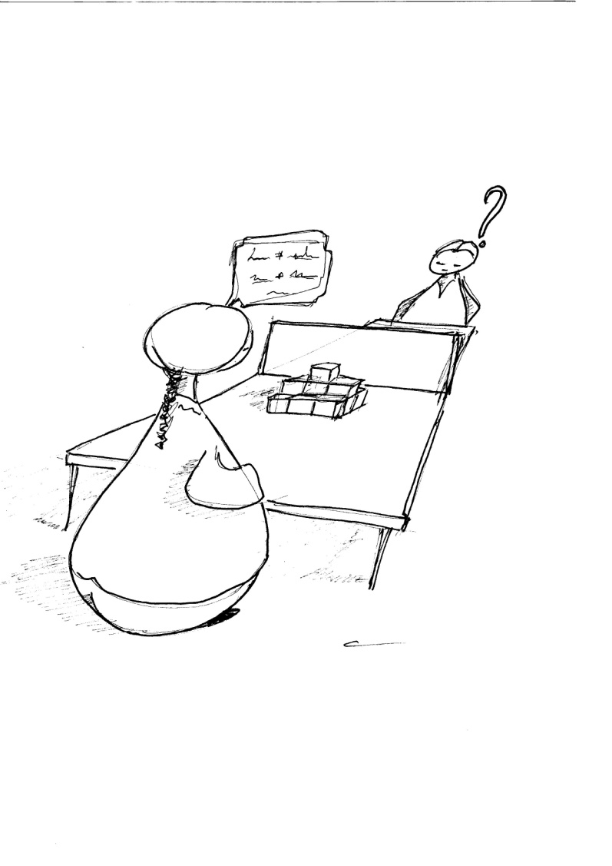
Stap 2: een duo maakt een ontwerp
Eén van de twee duo’s maakt een ontwerp vb: een figuur van driehoeken, een bouwsel, .. Belangrijk is eenvoudig te beginnen.
Stap 3: imitatie door het andere duo
De lln. die aan de andere kant van het scherm zitten moeten nu het ontwerp precies namaken zonder te kijken. Hiervoor moeten ze vragen stellen en moeten de ontwerpers aanwijzingen geven.
Stap 4: de twee ontwerpen vergelijken
Wanneer de groep denkt dat ze dezelfde ontwerpen hebben, halen ze de wand weg. Hebben ze hetzelfde? Wanneer het gelukt is, feliciteren ze elkaar. Als de imitatie niet goed gelukt is, gaan de tweetallen na wat wel goed gegaan is. Ze overleggen hoe ze elkaar de volgende keer beter kunnen helpen zodat de ontwerpen wel kloppen.

Leerjaren | 1ste tot 6de lj.
Lesfase | Zelfstandige verwerking
Geschikt voor | Rekenen, WO, taal
Samenwerkingsvaardigheid | Luisteren, aanwijzingen geven
Voorbeelden | Rekenen: bouwsels maken, figuren tekenen (vb: rechthoek met een breedte van 4 cm en een lengte van 8 cm)  WO: windstreken: route lopen op een plan. Eén duo bedenkt route en geeft de routebeschrijving a.d.h.v. windstreken.  Taal: luisteren oefenen vb: tekening beschrijven
Varianten

Zoek de valse
In tweetal of groepje
Deze werkvorm is speels en daagt de lln. uit een leuke opgave over bvb. een tekst, een spellingsmoeilijkheid, de geziene leerinhoud .. te maken.
Stap 1: per 2 drie beweringen bedenken
In tweetallen schrijven de lln. drie beweringen op (i.v.m. een gegeven onderwerp n.a.v. een tekst of les). Eén van de beweringen is niet juist.

Stap 2: voorlezen aan de anderen
Vervolgens lezen de kinderen voor de andere kinderen in de klas hun drie bewering voor. Je kan de lln. vooraan in de klas laten plaatsnemen.
De vingers van de kinderen schieten in de lucht. Allemaal alert en op het puntje van hun stoel: zij weten het, zij weten het goede antwoord!!

Stap 3: wie is de valse?
De kinderen die de beweringen hebben gemaakt duiden een ander tweetal aan (of één lln.) die de ‘valse’ mogen noemen. Ze lezen vervolgens de door hen gemaakte valse bewering voor.

Leerjaren | 1ste tot 6de lj. tijdsduur: 10 – 15 min.
Lesfase | Voorkennis, oriëntatie, inoefening
Geschikt voor | gesloten vragen  feitenkennis  Taal, wiskunde, WO
Samenwerkingsvaardigheid | Tot een overeenstemming komen, luisteren naar elkaar
Voorbeelden | WO: beweringen opstellen over een waargenomen dier, een tijdsperiode, ..
Varianten en opmerkingen | Per 4: Wanneer je dit per 4 laat doen, laat je best elke lln. eerst individueel één bewering bedenken die waar is en één die niet waar is. Vervolgens kiezen ze met de groep de drie beste (2 ware en 1 valse). Hiervoor kan je bvb. de placemat gebruiken.

Genummerde hoofden
In groepjes
Maak groepen van 4 lln. De lln. geven zichzelf per groep een nummer van 1 tot 4 (elke lln. een ander nr.) of je kan dit ook als lkt. doen. (Bij jonge lln. geef je ze een gekleurd kaartje of kaartje met nr. op.)
Leg de werkwijze uit.
Geef een opdracht of stel een vraag. Benadruk dat iedereen op het einde van de tijd het antwoord moet weten en kunnen uitleggen.
Stap 1: zelf nadenken  Elke lln. denkt zelf na over het antwoord en schrijft het op. Hierdoor voelt elke lln. zich verantwoordelijk en krijg je een hogere lln.activiteit en minder meelifters.  Baken de tijd af: vb. geef een signaal na 1 minuut (of 20 seconden , afhankelijk van de opdracht) | 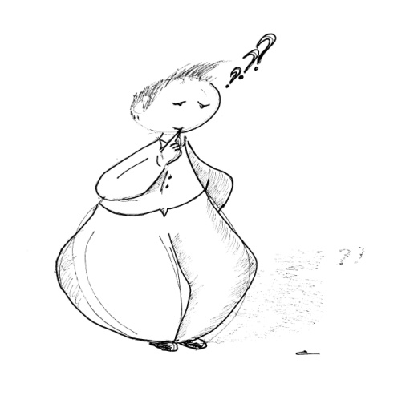
Stap 2: hoofden bij elkaar  De lln. van de groep steken hun hoofden bij elkaar. Om de beurt zeggen ze hun antwoord. Ze overleggen over het juiste antwoord. Iedereen in de groep moet het juiste antwoord kennen en kunnen uitleggen. Het is dus belangrijk dat de lln. elkaar helpen en controleren. Ze weten immers niet van tevoren wie zal moeten antwoorden. | 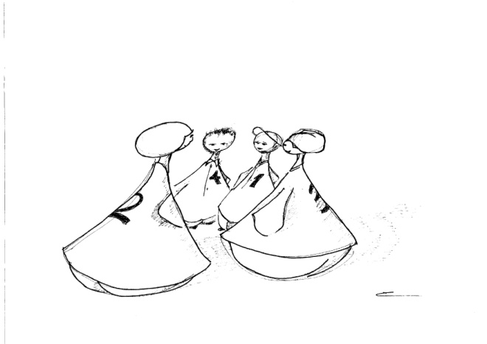
Stap 3: antwoord geven  De leerkracht noemt een nummer (of een kleur). Alle lln. met dit nummer steken hun hand op. De lkt. laat bvb. de nrs. 2 van alle groepen aan het woord en vraagt of de andere lln. nog iets willen toevoegen of corrigeren. Daarna geeft de lkt. feedback op de antwoorden. | 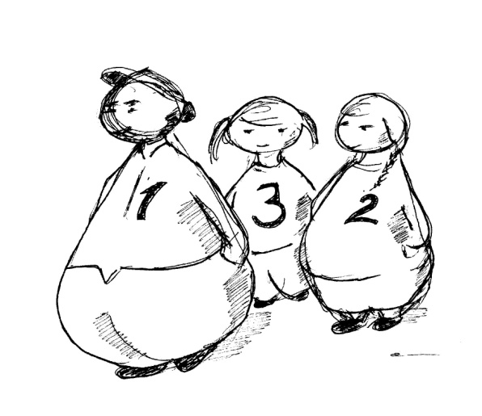

Leerjaren | 1ste tot 6de lj. tijdsduur: 2 à 4 minuten
Lesfase | Oriëntatie, begeleide inoefening, zelfstandige verwerking, terugblik
Geschikt voor | Open en gesloten vragen  Oefenen en inzichtsvragen  Taal, wiskunde, WO
Samenwerkingsvaardigheid | Met elkaar overleggen, overeenstemming bereiken, hulp geven
Voorbeelden | Taal: wat betekent het woord …?  Wiskunde: Wat is symmetrie? Wat volgt op 3,6,9,12,15 ..? Hoeveel ml. kan er in 1 liter? Welke tafelsommen hebben 24 als antwoord? Op welke manieren kan je .. uitrekenen? Wat zijn de kenmerken van een vierkant? ..
Varianten | - Om te vermijden dat er in stap 3 maar 1 lln. kan antwoorden, kan je alle lln. met het genoemde nummer naar voor laten komen en het antwoord op bord noteren. Of het antwoord op een uitwisbordje te laten noteren.  - Je kan punten toekennen aan de groepen die het antwoord goed hebben. Door dit wedstrijdelement in te bouwen, zullen ze extra gemotiveerd zijn om te zorgen dat iedereen in de groep het antwoord weet en begrijpt.
Brainstorm
In groepjes
Leg de werkwijze en de bedoeling uit.
Brainstorm heeft 4 kenmerken:
- Snel tempo: zeggen wat in je opkomt, niet te lang nadenken
- Elke inbreng is waardevol
- Ook gekke ideeën zijn welkom
- Verder werken op elkaars ideeën
Benadruk dat het niet om beurt is (dus dat het niet erg is wanneer iemand twee keer na elkaar een inbreng heeft) maar dat iedereen de kans moet krijgen een inbreng te hebben.
Geef de lln. de opdracht en hoeveel tijd ze hebben. Vb: ‘Bedenk in 3 minuten zoveel mogelijk dingen of activiteiten die te maken hebben met gezonde voeding.’
Geef elke groep 1 groot vel papier met in het midden het begrip/onderwerp/..
Deel eventueel rollen uit: schrijver(s), woordvoerder
Stap 1: brainstormen  1 lln. is schrijver. Lln. noemen woorden, begrippen, associaties die de schrijver noteert.  Tip: geef na 1 minuut een teken om te veranderen van schrijver |  | 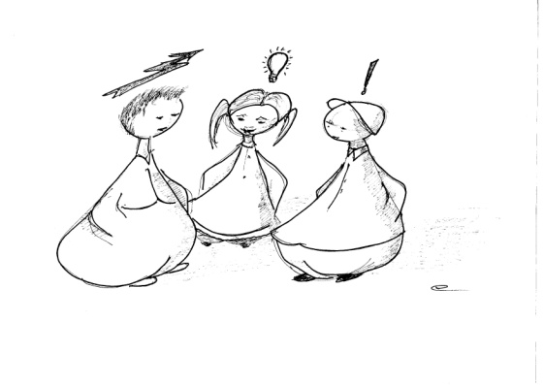
Stap 2: klassikale nabespreking  De lkt. vraagt aan alle groepen een aantal bevindingen met de rest van de klas te delen en waarom ze juist die associatie hebben gemaakt. |  | 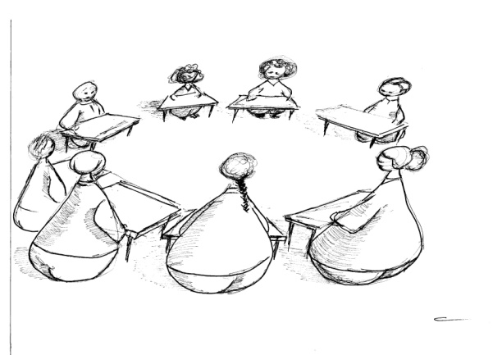

Leerjaren | 1ste tot 6de lj. tijdsduur: 10 min.
Lesfase | Voorkennis oproepen, oriëntatie
Geschikt voor | Open vragen met verschillende oplossingen, creatief denken  Voor taal, wiskunde, WO
Samenwerkingsvaardigheid | Luisteren, elkaar gelegenheid geven inbreng te hebben (dus zich soms inhouden)
Voorbeelden | Taal: brainstormen ter voorbereiding op lezen of schrijven van een tekst  Wiskunde: Hoe kun je dit probleem aanpakken? In welke situaties is het handig te schatten?  WO: Hoe kun je energie besparen? Hoe kan het fileprobleem opgelost worden? Wat kan je doen wanneer je de huissleutel vergeten bent? Hoe kun je reageren als je gepest wordt? …
Varianten | - i.p.v. 1 schrijver kan je elke lln. een ander kleur stift laten nemen en noteren.

Legpuzzel
In groepjes
De leerstof wordt in gelijkwaardige delen verdeeld. Het aantal delen is afhankelijk van het aantal leden van de groep. (vb. een tekst in 4 knippen of een onderwerp opsplitsen in 4 deelonderwerpen). Zorg dat elke deel informatie ook los te begrijpen is.
Stap 1: stamgroepen vormen  Verdeel de lln. in heterogene groepen. Dit zijn de stamgroepen. Nummer de leden van de stamgroep (van 1 tot en met 4).  Leg uit wat de uitkomst van het groepswerk moet zijn en hoe getest zal worden wat de groep en de groepsleden hebben geleerd (vb. een groepswerkstuk, een groepspresentatie, een individuele toets, individuele oefening, …) | 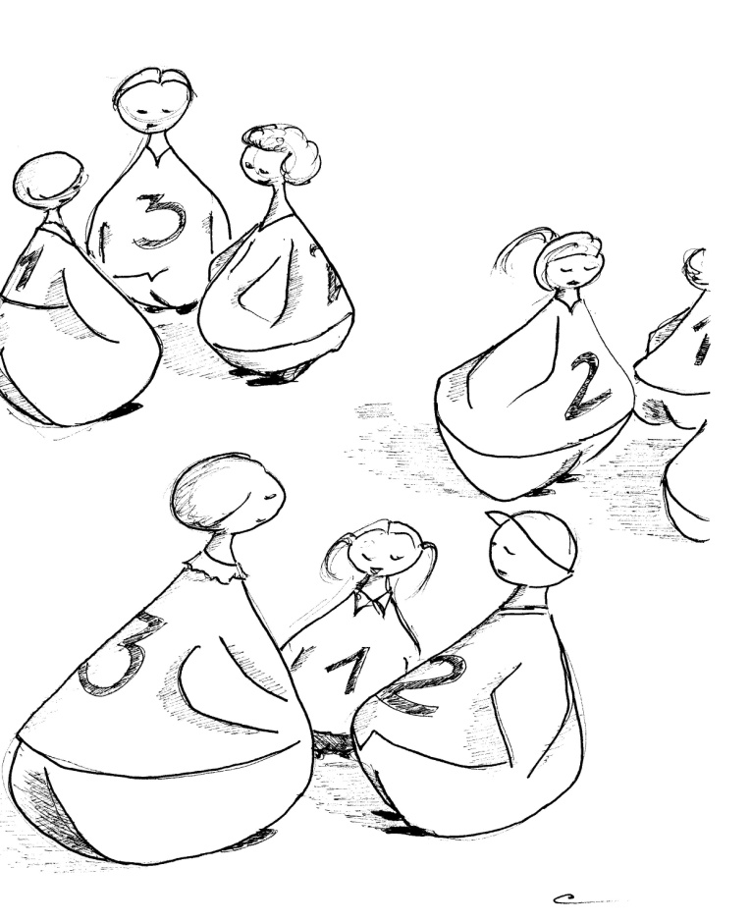
Stap 2: leren in de expertgroepen  Stel nieuwe groepen samen: alle nrs. 1 gaan bij elkaar zitten, alle nrs. 2 enz. Verdeel de onderwerpen over de expertgroepen. De expertgroep bestudeert dus 1 aspect door een tekst te lezen, te discussiëren, informatie op te zoeken, te noteren, een samenvatting of een mindmap te maken..  Ze overleggen hoe ze aan hun groepsgenoten in de stamgroep de informatie duidelijk kunnen overbrengen. | 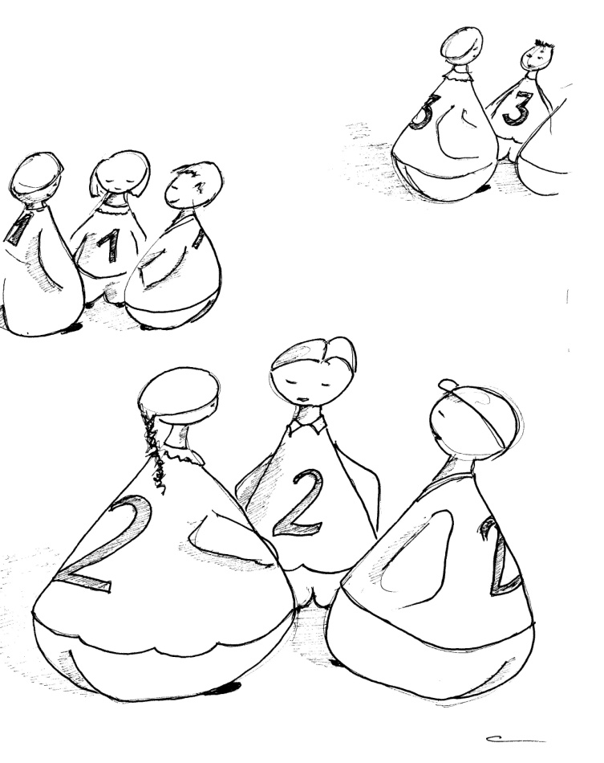
Stap 3: terugkeer naar de stamgroep
De lln. gaan terug in hun stamgroepen zitten. Ze vertellen om de beurt wat ze geleerd hebben (eventueel met prenten, materiaal, … erbij).
De informatie van iedereen wordt samengevoegd (en is noodzakelijk) om de eindopdracht te kunnen maken vb: het werkblad in te vullen, iets te maken, …
Stap 4: voorstelling of evaluatie  Het groepswerkstuk wordt geëvalueerd (mondeling of afgeven) of de lln. leggen een ind. test af. | 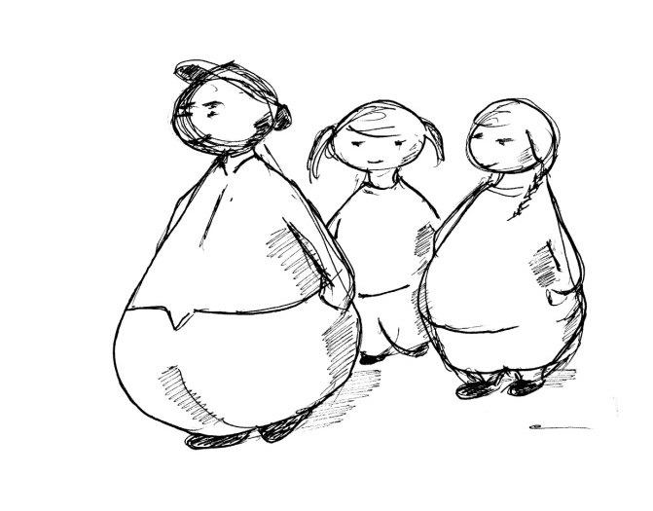

Leerjaren | 2de tot 6de lj. tijdsduur: 1 of meerdere lessen
Lesfase | Zelfstandige verwerking
Geschikt voor | Open vragen en opdrachten  Informatie verwerven, verwerken en uitwisselen  WO
Samenwerkingsvaardigheid | Overleggen, luisteren, uitleg geven
Voorbeelden | WO: voor onderwerpen die gemakkelijk in deelonderwerpen te splitsten zijn vb: voeding, vijanden, woonplaats, verzorging van het konijn. Of voor- en nadelen van vervoersmiddelen in de stad: trein, metro, bus, tram, fiets, auto.
Varianten

Placemat
In groepjes
Geef elke groep van 4 lln. een vel paper. In het midden van het vel staat een rechthoek. Dit is de gemeenschappelijke ruimte. Van elke hoek trek je een lijn naar de hoek van het blad. Zo krijg je 4 individuele vakken. (Je kan dit ook door de lln. laten tekenen)
Stap 1: individueel noteren  Geef een opdracht. Elk groepslid schrijft gedurende een bepaalde tijd individueel ideeën, antwoorden op in zijn vak op het blad. | 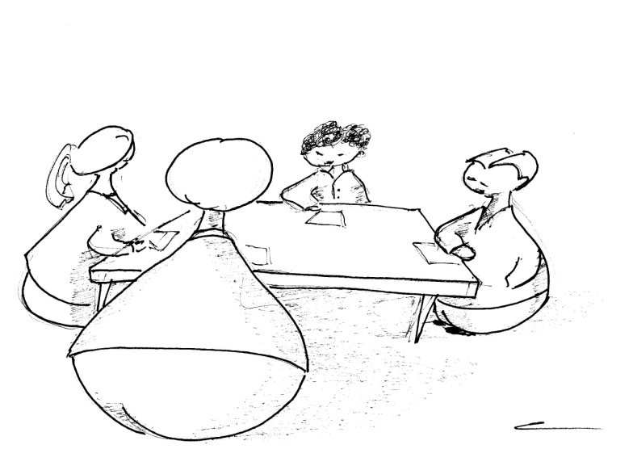
Stap 2: overleg en invullen gemeenschappelijke rechthoek  De lln. proberen tot een gezamenlijk antwoord te komen. Ze beargumenteren hun keuze maar staan ook open voor de argumenten van anderen. Het overleg moet uitmonden in een gemeenschappelijk antwoord dat genoteerd wordt in de centrale rechthoek. Bij meerdere juiste antwoorden komt de top of 4 in de rechthoek. | 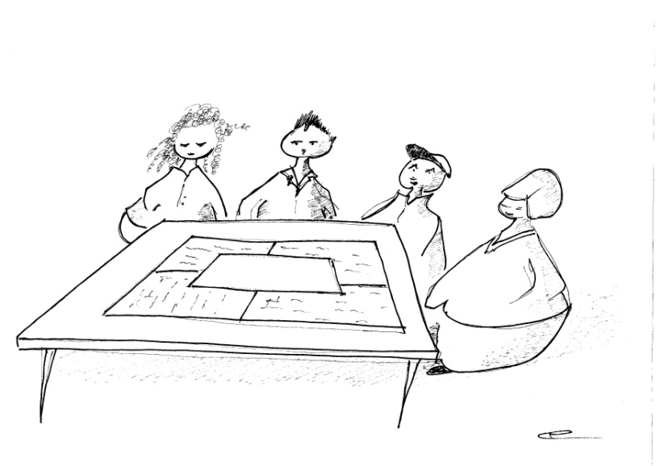
Stap 3: klassikale uitwisseling
De lkt. vraagt kort enkele groepjes om hun gemeenschappelijk antwoord. Hij duidt willekeurig een woordvoerder aan.

Leerjaren | 1ste tot 6de lj. tijdsduur: 10 – 15 min.
Lesfase | Zelfstandige verwerking
Geschikt voor | Open vragen  kennisvragen en inzichtsvragen met meerdere antwoordmogelijkheden  taal, wiskunde, WO
Samenwerkingsvaardigheid | Overleggen, luisteren, overeenstemming bereiken
Voorbeelden | Taal: geef een omschrijving van het woord …, noem vier belangrijke kenmerken van de hoofdpersoon in het verhaal, maak zo lang mogelijke zelfstandige naamwoorden die beginnen met de letter p  Wiskunde: schrijf alle delers van 32 op, schrijf drie voorwerpen op die de vorm van een driehoek hebben, wat heeft de inhoud van 1 liter?  WO: Wat vind je het belangrijkste om te onthouden van …? Noem vijf dingen die je nodig hebt om .. / die je moet doen vooraleer je .. Met welke problemen werden .. geconfronteerd? Noem de drie grootste voordelen van de pc. ..
Varianten

Praatkaartjes
In groepjes
Geef elke lln. in de groep een gelijk aantal kaartjes (kan ook 1 zijn).
Leg de opdracht en de werkvorm uit.
Stap 1: ronde 1  Wanneer iemand iets wil zeggen, legt die leerling een kaartje op tafel. Wanneer je geen kaartjes meer hebt, moet je wachten tot iedereen zijn kaartjes heeft opgebruikt. | 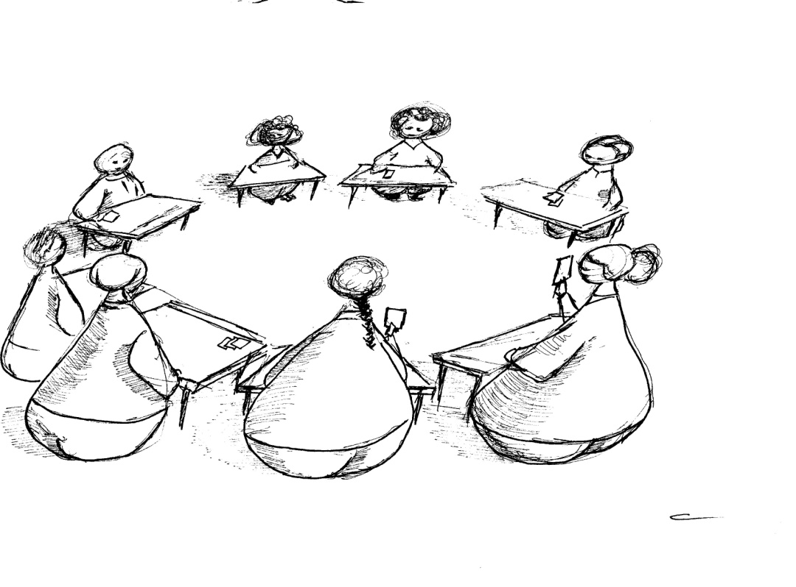
Stap 2: ronde 2
Als alle kaartjes zijn opgebruikt, neemt ieder zijn kaartje(s) terug en kan het gesprek opnieuw beginnen.

Leerjaren | 1ste tot 6de lj. duur: 5 à 10 min.
Lesfase | Oriëntatie, herhaling, inoefening.
Geschikt voor | Discussies voeren, informatie uitwisselen …
Samenwerkingsvaardigheid | Beurt afwachten
Voorbeelden | - Maken van afspraken binnen een groepje  - Kennismaking  - Uitleggen hoe iets werkt  - Meningen uitwisselen
Varianten | - Werken met gekleurde kaartjes en iedereen voldoende kaartjes geven maar met verschillend kleur. Zo wordt zichtbaar wie veel en wie weinig aan de beurt komt. Hierover kan een discussie in de groep worden opgezet.  - Niemand mag meer dan 1 minuut praten. Binnen elke groep bewaakt iemand de tijd.  - Ja/nee-vragen mogen kort beantwoord worden zonder een kaartje neer te leggen.

Puzzels
In groepjes
Maak groepjes van vier. Geef elk groepje een envelop met 4 of acht kaartjes in. Op elk kaartje staat een stukje van een tekst of een tekening. De tekst kan zowel informatief als verhalend zijn.
Leg de werkvorm uit.
Stap 1: voorlezen van de puzzelstukken  De materiaalmeester of groepsleider deelt de puzzelstukken uit: elk groepslid krijgt 1 of 2 kaartjes.  Om beurt lezen de lln. de tekst op hun kaartje voor aan de anderen (of vertellen wat er te zien is op de tekening). De lln. moeten goed naar elkaar luisteren. Niemand mag de kaartjes van een ander nemen. De kaartjes mogen ook niet in het midden gelegd worden. | 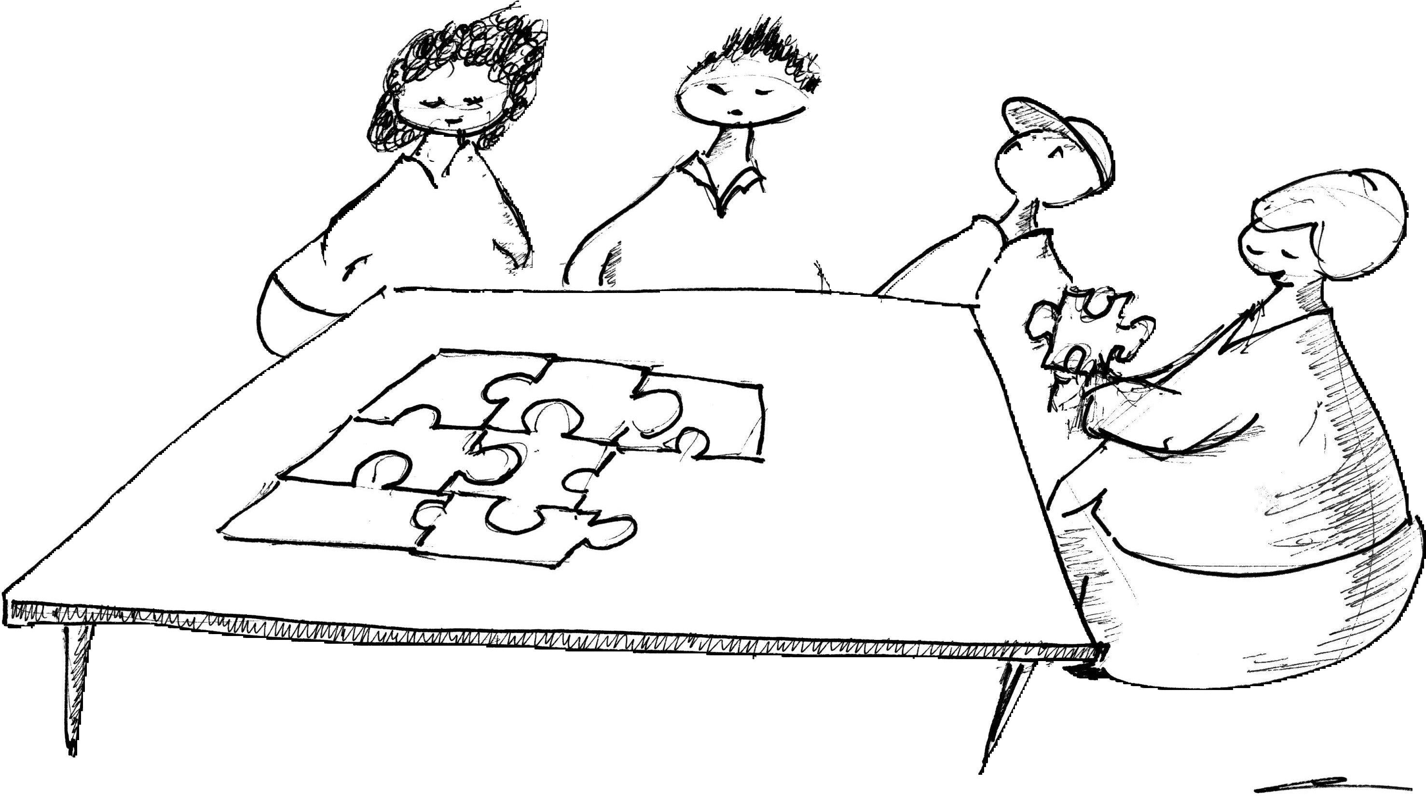
Stap 2: puzzel oplossen
De lln. leggen de stukken van het verhaal of de tekeningen na gezamenlijk overleg in de goede volgorde zodat een goede tekst ontstaat. Bij oudere lln. vraag je aan de groep om een korte samenvatting van de tekst te maken (of mindmap of ..). Ieder groepslid moet voor de nabespreking het verhaal kunnen vertellen of samenvatten.
Stap 3: klassikale nabespreking
De lkt. vraagt 1 lln. van elke groep (vb. via werkvorm genummerde hoofden) om het verhaal te vertellen of samen te vatten.

Leerjaren | 1ste tot 6de lj. tijdsduur: 10 – 15 min.
Lesfase | Zelfstandige verwerking
Geschikt voor | Opdrachten waarin een ordening moet gemaakt worden  ontdekken van verhaalstructuur  taal, wiskunde, WO
Samenwerkingsvaardigheid | Luisteren naar elkaar, hulp vragen en hulp geven
Voorbeelden | Taal: begrijpend lezen: de lln. hebben alinea’s en maken een verhaal; woorden op alfabetische volgorden leggen; van een reeks woorden een goede zin maken, …  Wiskunde: ordenen: van klein naar groot, geldbedragen, breuken, getallen, cm/dm/m…  WO: ordenen van gebeurtenissen in de tijd, ontwikkeling van rups tot vlinder, voedselketens …
Varianten

Tafelrondje
In groepjes
Maak groepjes van 4. Geef elke lln. een blad papier.
Stel een vraag die veel antwoorden heeft.
Stap 1: Elke lln. noteert een antwoord | 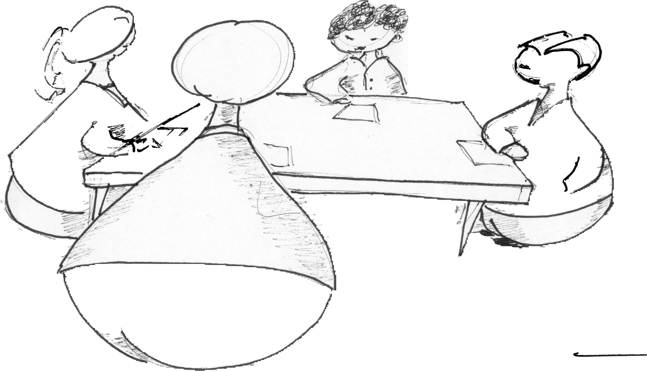
Stap 2: Het blad wordt doorgegeven naar links.

Stap 3: De volgende lln. leest de antwoorden en noteert nog een antwoord. | 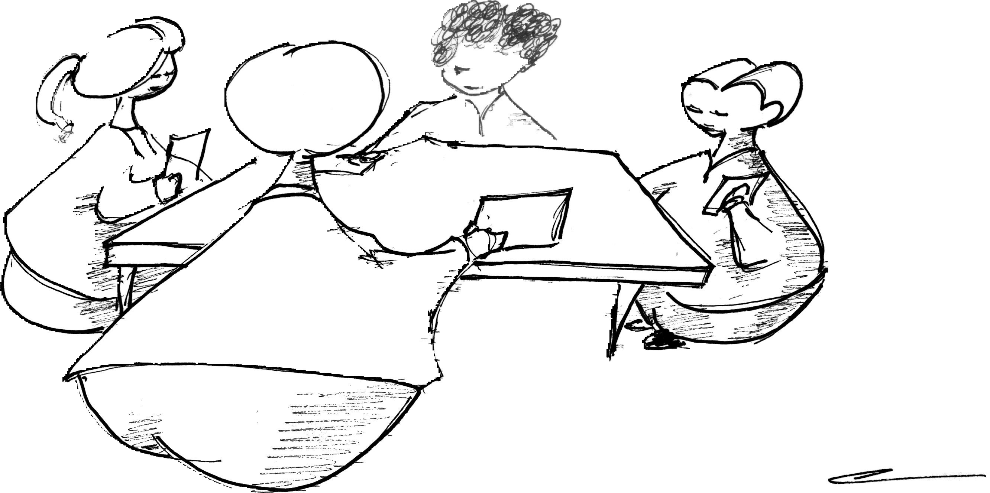
Stap 4: Het blad wordt terug doorgegeven.

Zo gaat het de tafel rond.

Leerjaren | 1ste tot 6de lj.
Lesfase | Herhaling, inoefening
Geschikt voor | Activeren van voorkennis, toepassen van nieuwe kennis  Taal, wiskunde, WO
Samenwerkingsvaardigheid

Voorbeelden | Noem zoveel mogelijk insecten.  Noteer zoveel mogelijk vierhoeken.  Schrijf zoveel mogelijk woorden op als ‘zonnig’
Varianten | - Je kan werken met en korte of zonder tijdslimiet.  - Tafelrondje kan als een wedstrijd worden opgezet waarbij je waardering geeft voor de groepjes met de meeste goede antwoorden of voor een klasdoel= het totaal van de bijdragen van de groepjes.  - Een duo kan eerst afzonderlijk werken en daarna de resultaten vergelijken met een ander duo.  - Je kan het antwoord steeds luidop laten zeggen door de lln. die het vervolgens noteert.  - Je kan ook twee, drie of zelfs vier bladen tegelijk laten doorgaan.  - De mondelinge variant gaat sneller = om de beurt

Op tournee
In groepjes
Verdeel de klas in groepjes van 4. Elke lln. krijgt een nummer van 1 tot en met 4.
Stap 1: eerste ronde  Noem een nummer van 1 tot en met 4. De lln. met dat nummer van elk groepje blijft zitten. De andere drie gaan op de stoelen zitten van het naburig team. De lln. die bleef zitten, vertelt zijn verhaal aan zijn bezoekers. | 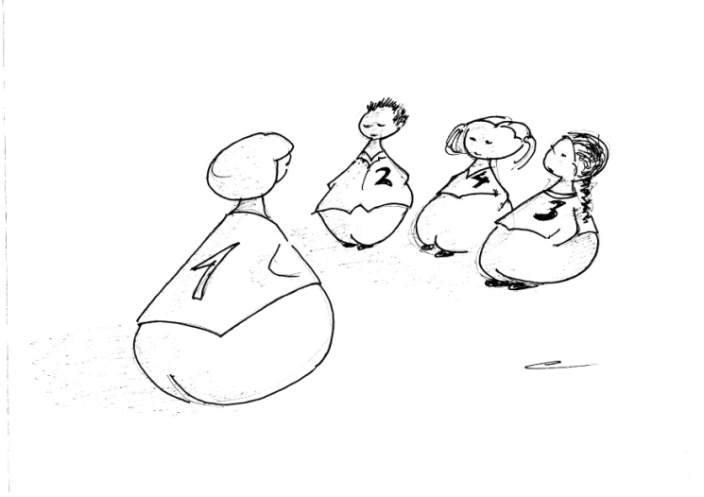
Stap 2: tweede ronde  De drie groepsleden op tournee schuiven opnieuw door naar een volgende leerling. Opnieuw krijgt leerling 1 de kans om zijn verhaal te vertellen. Op die manier zal de manier waarop ze iets brengen telkens verbeteren. | 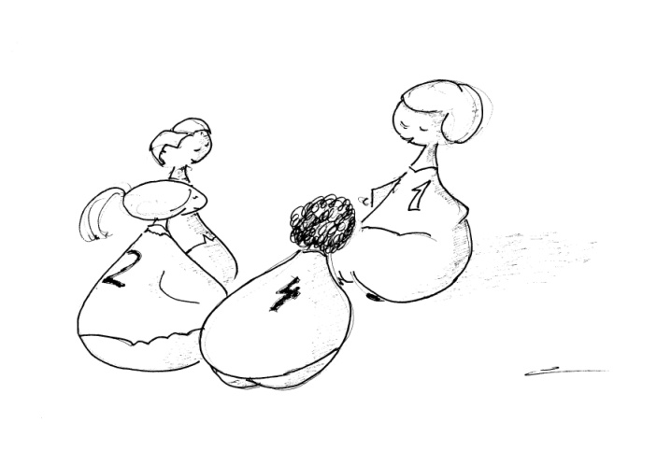
Stap 3: derde ronde  idem | 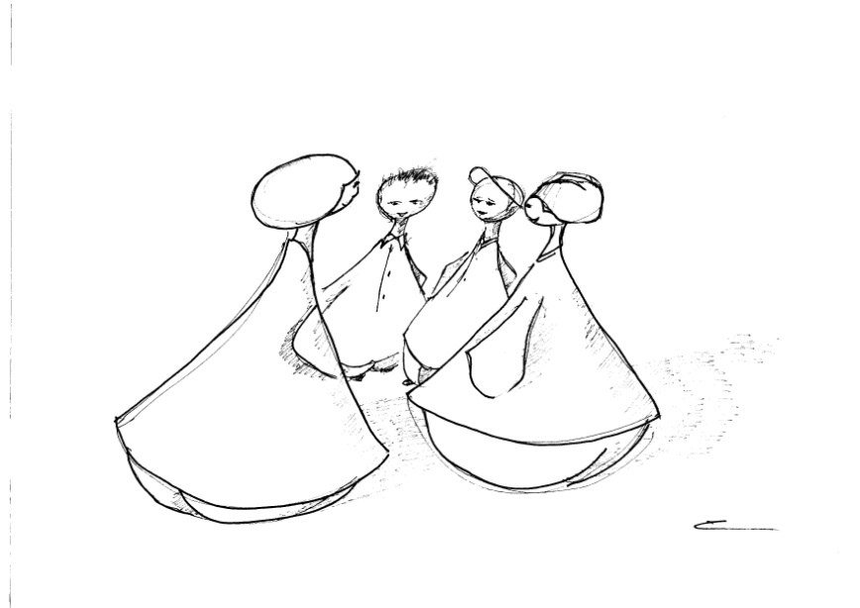

Leerjaren
Lesfase | Herhaling, inoefenen
Geschikt voor | Herhalen leerinhouden  Voorstellen groepswerk  Spreekvaardigheid oefenen
Samenwerkingsvaardigheid | Luisteren
Voorbeelden | WO: technische principes uitleggen, kunst bespreken, ..  Wiskunde: uitleggen hoe een probleem werd opgelost
Varianten | - Lln. 1 kan een voorstelling geven over iets wat in het groepje werd voorbereid. De rondreizende lln. kunnen feedback geven op hetgeen door lln. 1 werd voorgesteld.  - De lln. kunnen van rol wisselen.  - Bladen op tournee: Geef elk groepje een groot blad met het onderwerp waarover ze iets moeten noteren. Elke groep schrijft in een bepaald kleur op het blad op wat ze nog allemaal weten over dat onderwerp. Na enkele minuten worden de bladen doorgegeven aan de volgende groepen. Deze lezen wat er al staat en vullen aan met hun eigen kleur stift. Zo doe je evenveel rondes als er bladeren/onderwerpen zijn.

Rotonde
In groepje
Maak groepjes van 4. Leg de werkwijze uit. Geef een opdracht of stel een vraag
Stap 1: antwoorden in rotonde  De lln. geven met de klok mee om beurt hun antwoord.  Wanneer een lln. geen nieuw antwoord kan bedenken, zijn er drie mogelijkheden:  - Een lln. kan ‘pas’ zeggen en de beurt overslaan. Dit is niet de beste oplossing. Sommige kinderen zullen snel passen en hierdoor niet betrokken blijven.  - Lln. mogen een antwoord dat al eerder is gegeven in eigen woorden herhalenn  - Groepsgenoten mogen coachen | 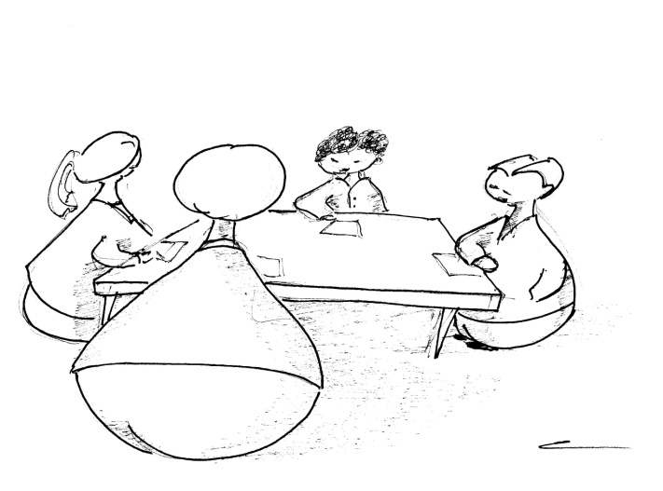
Stap 2: klassikale uitwisseling  De lkt. wijst een aantal lln. aan die het resultaat van hun groep mogen vertellen aan de rest van de klas. | 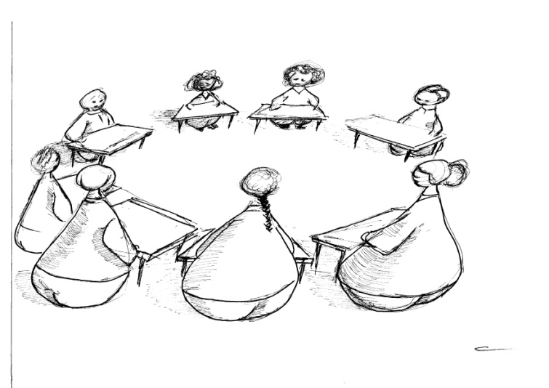

Leerjaren | 1ste tot 6de lj. tijdsduur: 5 à 10 min.
Lesfase | Voorkennis oproepen, oriëntatie, begeleide inoefening, zelfstandige verwerking, terugblik
Geschikt voor | Open vragen met korte antwoorden, kenmerken noemen, overeenkomsten en verschillen, ..  Taal, wiskunde, WO, creatieve vakken
Samenwerkings-  vaardigheid | Luisteren, beurt afwachten
Voorbeelden | Taal: woorden opnoemen die eindigen op –ig, woorden die rijmen op …, maak een verhaal door om beurt een zin te zeggen, voor- en nadelen noemen van .., met elkaar een zo lang mogelijke zin maken, woordketting maken (eerst letter woord = laatste letter vorig woord)  Wiskunde: noem even getallen tot .., noem breuken die kleiner zijn dan ½, tel er telkens 5 bij, noem getallen die je kan delen door 3 …  WO: Noem gemeentes uit onze provincie/streek, kenmerken noemen van …, overeenkomsten en verschillen tussen .., oplossingen voor een probleem, …
Varianten | - Schriftelijke variant: De lln. krijgen 1 blad per groep. Telkens wanneer iemand een antwoord zegt, schrijft hij het ook op op het blad. Het blad wordt dus steeds doorgegeven. Indien elke lln. met andere kleur schrijft, wordt de ind. inbreng zichtbaar.  - Om het ‘om beurt’ te bewaken: Elke lln. heeft een blokje/kaartje/potlood .. Telkens een lln. iets zegt, legt hij een voorwerp in het midden van de tafel. Deze lln. is pas aan de beurt als de anderen ook hun voorwerp hebben neergelegd. Dan pakt iedereen terug zijn voorwerp en start een tweede ronde.  - Extra oefening: eerste het antwoord van de vorige lln. herhalen/samenvatten en daarna pas hun eigen antwoord geven. Op die manier moeten ze goed luisteren.  - Om gelijke deelname te stimuleren, kan je een tijdslimiet invoeren: iedere beurt duurt bvb. 20 seconden  - Maken van reeks oefeningen : elke lln. heeft hetzelfde werkblad voor zich met een reeks oefeningen. Iedereen maakt de eerste oef. Wanneer hij klaar is, steekt hij de duim omhoog. Wanneer iedereen klaar is, wordt het blad doorgegeven met de wijzers van de klok. Ieder controleert of het antwoord op het blad dat hij kreeg, hetzelfde is als het antwoord dat hijzelf noteerde. Indien niet praten de groepsleden erover tot iedereen het eens is. Dan maken ze de volgende oef. enz.
Waarbij lln. opstaan van plaats
Binnencirkel-buitencirkel
Maak tweetallen. Binnen een tweetal is 1 lln. nr 1, de andere nr 2. De nummers 1 vormen een cirkel. Dan zoeken de nrs. 2 hun partner en gaan erachter staan. De nummers 1 draaien zich om en kijken naar hun partner.
Leg de werkvorm uit.
Stap 1: informatie uitwisselen  Stel een (open) vraag. De lln. in de buitencirkel (nrs. 2) geven antwoord, de lln. van de binnencirkel (nrs. 1) luisteren. | 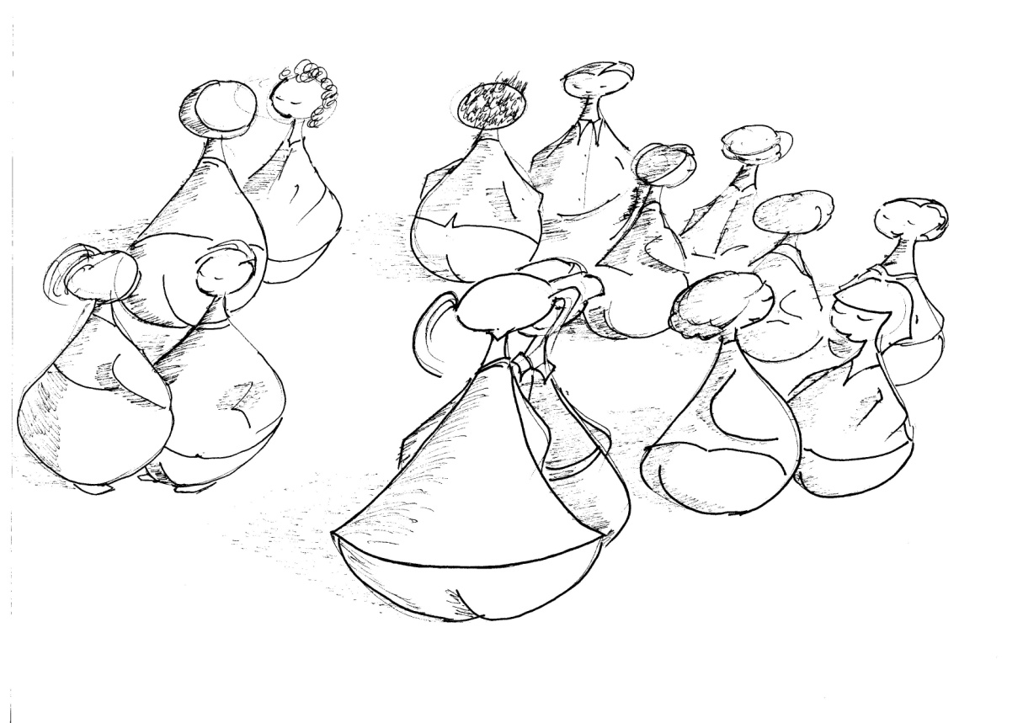
Stap 2: wisselen van rol
Nu mogen de lln. van de binnencirkel hun antwoord geven.

Stap 3: roteren
De lln. gaan naar een nieuwe partner op de volgende manier: de lln. uit de buitenkring schuiven x plaatsen op (vb. 5). De lln waar je nu voor staat telt niet mee. Elke lln. van de binnenkring die je passeert geef je een ‘high five’ op schouderhoogte. Bij iedere handenklap tellen we samen luidop.

Stap 4: informatie uitwisselen
De lkt. stelt een nieuwe vraag en stappen 1 en 2 worden herhaald.

Leerjaren | 1ste tot 6de lj. tijdsduur: 10 – 20 minuten
Lesfase | Begeleide inoefening, zelfstandige verwerking
Geschikt voor | Open vragen, inoefenen, herhalen, informatie uitwisselen  Elkaar leren kennen  Taal, wiskunde, WO
Samenwerkingsvaardigheid | Luisteren, uitwisselen van informatie
Voorbeelden | Taal: elkaar vragen stellen over een tekst die ze gelezen hebben.  Wiskunde: lln. bedenken zelf oefeningen die ze aan elkaar voorleggen, vragen elkaar een tafel, ..  WO: kennis-, inzichtsvragen of mening vragen over ..  Kennismaking: wat vind je het leukste om te doen? Wat is je hobby? Wat is je leukste vak? …
Varianten | - De lln. stellen elkaar een vraag i.p.v. de lkt.  - Bij een oneven aantal wordt een siamese tweeling gevormd: twee kinderen geven elkaar de hand en lopen samen. Plaats de tweeling in de buitencirkel vanwege de ruimte.
Hoeken
waarbij lln. opstaan van plaats
Leg uit welke hoek voor welk alternatief staat. Dit kunnen vier alternatieven zijn of stellingen waarover hun mening wordt gevraagd. Per stelling zijn er dan twee hoeken: mee eens en mee oneens (in de tegenovergestelde hoeken). Voor vier hoeken heb je dus maar twee stellingen nodig. De vier hoeken kunnen ook vier onderwerpen zijn waarover de lln. verder willen praten.
In elke hoek hang een groot vel papier waarop geschreven is waarvoor de hoek staat.
Stap 1: hoek kiezen  De lln. kiezen een hoek. Om ervoor te zorgen dat ze hun keuze niet beïnvloeden, kan je vragen dat ze hun keuze opschrijven. Ter voorbereiding van de hoek kunnen ze ook noteren waarom ze een bepaalde keuze gemaakt hebben of het eens/oneens zijn met een stelling. |  | 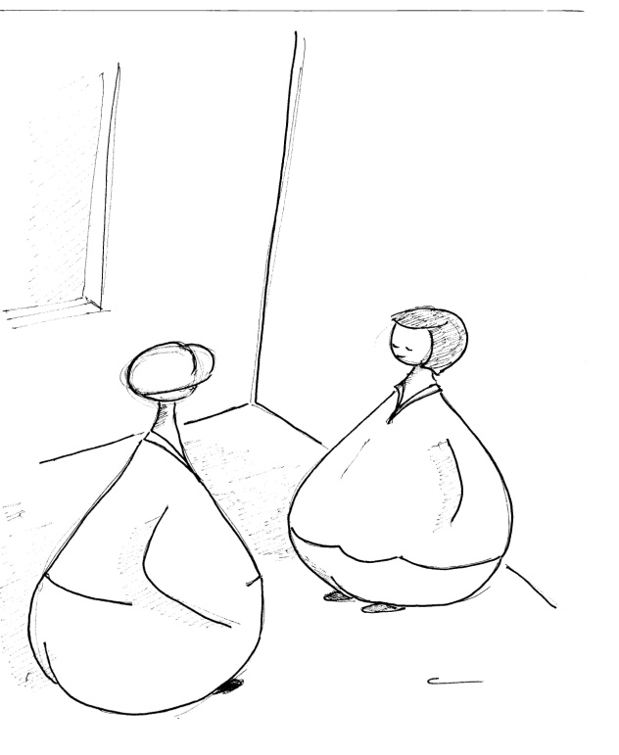
Stap 2: praten in tweetallen in de hoek
De lln. gaan naar de hoek. De lln. die in dezelfde hoek staan, vormen tweetallen. De tweetallen vertellen elkaar waarom ze voor deze hoek gekozen hebben.
Voor jongere kinderen stopt het hier met een klassikale uitwisseling. Voor oudere kinderen worden nog twee stappen toegevoegd.
Stap 3: oversteken naar tegenovergestelde hoek  De lln. vormen nu met een lln. uit de tegenovergestelde hoek een tweetal. Elk tweetal bestaat dus uit een lln. die het eens is met de stelling en een lln. die het niet eens is. Ze wisselen hun argumenten uit. De lln. onthouden wat de ander heeft gezegd. |  | 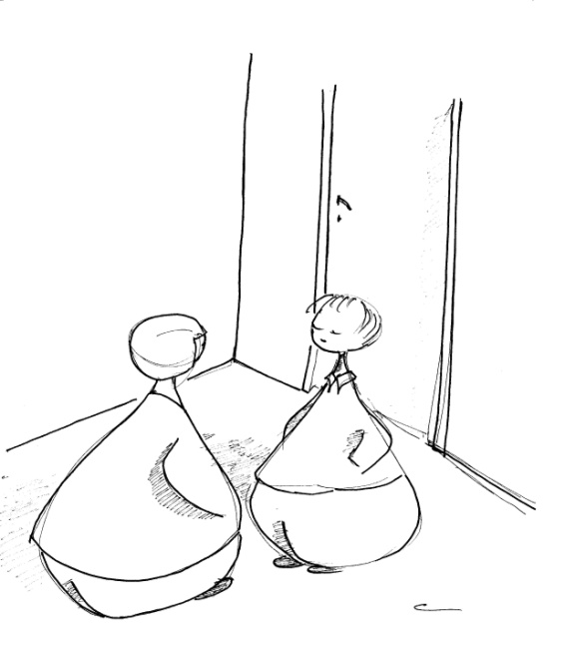
Stap 4: terugkeer naar de eigen hoek
De lln. keren terug naar hun eigen hoek en wisselen de redenen uit waarom de ander voor de tegenovergestelde hoek heeft gekozen.
De lkt. kan daarna aan enkele lln. vragen waarom hun partners voor een hoek hebben gekozen.

Leerjaren | 1ste tot 6de lj. tijdsduur: 10 - 15 min.
Lesfase | Zelfstandige verwerking
Geschikt voor | Open vragen, mening geven, oordeel vormen  Taal, WO, kennismaking
Samenwerkingsvaardigheid | Luisteren, feedback geven, samenvatten, andere mening respecteren
Voorbeelden | Taal: vier boeken: welk vond je het leukst en waarom? vier personen uit een gelezen verhaal/boek: wie wil je als vriend hebben en waarom?  WO: vier verdiepingsonderwerpen n.a.v. een thema: lln. praten hierover verder; stellingen over maatschappelijke thema’s: milieu, verkeer, geweld, ..  Klasvorming: wat doe je het liefst in je vrije tijd? (4 keuzemogelijkheden) …
Varianten

Wandel-wissel uit
waarbij lln. opstaan van plaats
De stappen hieronder kan je meerder keren doorlopen, telkens met een andere vraag. Spreek dan met de lln. af dat ze niet tweemaal met dezelfde partner een duo mogen vormen.
Stap 1: rondlopen  Vraag de lln. op te staan en zich te verspreiden. Het is de bedoeling dat ze onafhankelijk van elkaar gaan rondlopen. Ze lopen dus niet samen of in de buurt van vriendjes. | 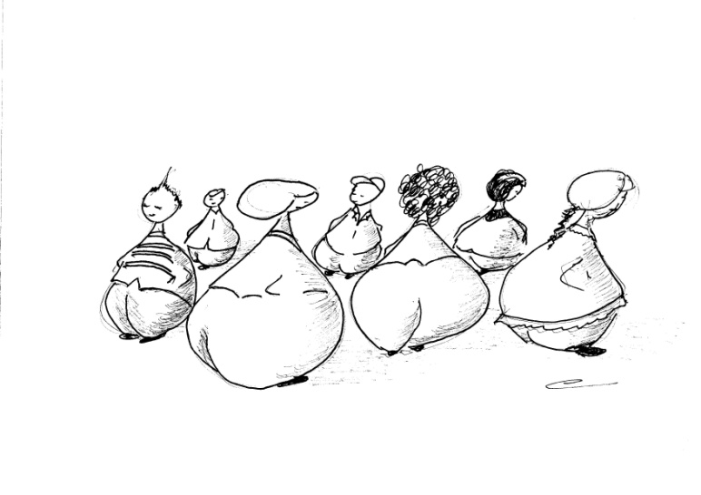
Stap 2: sta stil en vorm duo’s  Op een gegeven moment roep de lkt: ‘Sta stil’. De lln. stoppen met rondlopen.  De lkt. vraagt om een tweetal te vormen met die persoon die het dichtste bij staat. Degene die nog geen partner gevonden hebben, steken de hand op. Deze lln. kunnen elkaar dan snel opzoeken. Bij een oneven aantal wordt een drietal gevormd. | 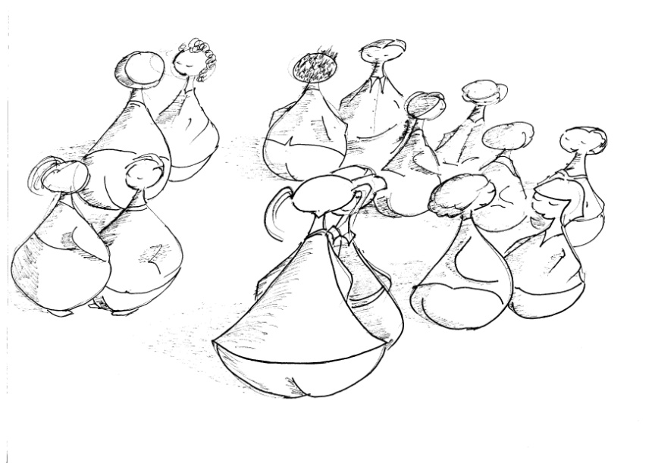
Stap 3: nadenken over de vraag  De lkt. stelt een vraag of geeft een opdracht. De lln. krijgen even bedenktijd. | 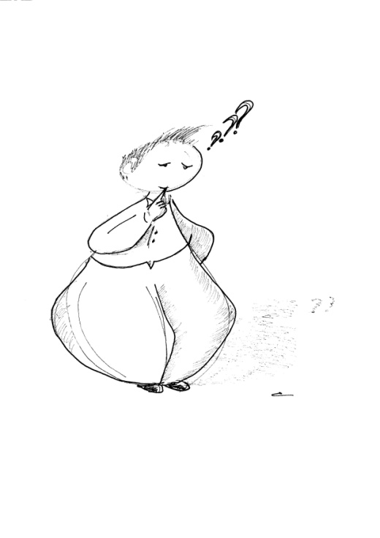
Stap 4: antwoorden uitwisselen  De lln. vertellen elkaar hun antwoord. Je kan het uitwisselen structureren door de werkvorm ‘om beurt’: ieder heeft vb. een minuut de tijd. Na een minuut roept de lkt. ‘wissel’ en de ander licht zijn antwoord gedurende een minuut toe. | 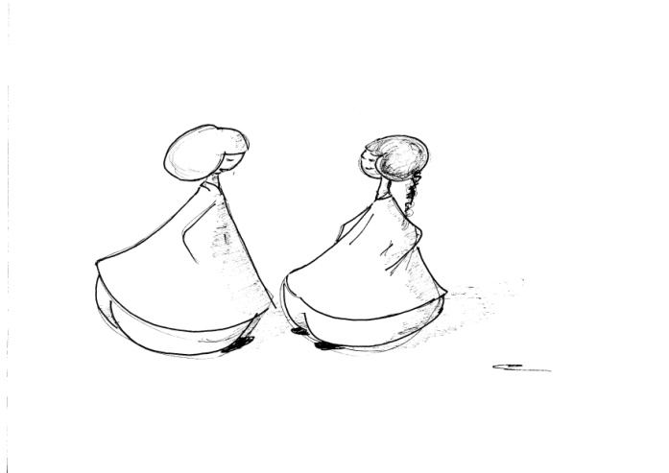

Leerjaren | 1ste tot 6de lj. tijdsduur: 2 – 5 minuten
Lesfase | Begeleide inoefening, zelfstandige verwerking
Geschikt voor | Open vragen  Inoefenen, herhalen, informatie uitwisselen  Taal, wiskunde, WO  kennismaking
Samenwerkingsvaardigheid | Luisteren, uitwisselen van informatie
Voorbeelden | Zie binnencirkel-buitencirkel
Varianten | - Met muziek: zolang de muziek speelt, lopen de lln. rond.

